Navodila za vnos vlog v aplikacijo 2327 VLOGA
IZVAJANJE INTERVENCIJ V SEKTORJU ČEBELARSKIH PROIZVODOV IZ STRATEŠKEGA NAČRTA SKUPNE KMETIJSKE POLITIKE 2023-2027
Subvencioniranje vzreje čebeljih matic SI03.01_2024

SPLOŠNO O SPLETNI STRANI
Spoštovani
na spletni strani Agencije Republike Slovenije za kmetijske trge in razvoj podeželja se bo nahajala aplikacija za elektronski vnos vloge. Do nje boste lahko dostopali preko spletne strani (povezave), ki bo objavljena naknadno, ob odprtju razpisa.
Z vnosom vlog boste lahko pričeli, ko se bo javi razpis odprl, prej bo vstop v aplikacijo moten.
Za dostop do spletnih aplikacij si morate predhodno priskrbeti eno od digitalnih potrdil: SIGOV-CA, SIGEN-CA, HALCOM-CA, AC NLB, POŠTA®CA.
Za nemoteno delovanje digitalnega potrdila, je potrebno s spletne strani SI TRUST na računalnik uvoziti še korensko potrdilo in podpisno komponento. Ta služi za elektronsko podpisovanje vlog in se namesti kot aplikacija v operacijski sistem.
Za uspešen elektronski vnos in oddajo vloge morate imeti nameščeno najnovejšo verzijo spletnega brskalnika Microsoft Edge, Google Chrome ali Mozilla Firefox. Za uporabo aplikacije je primeren vsak računalnik, v katerem lahko uporabljate zgoraj navedene spletne brskalnike.
V kolikor vloge ne boste vnašali sami, potrebujete pooblastilo. Vnos in oddajo vloge za vas lahko opravi svetovalec ČZS, lahko pa tudi kdo od družinskih članov, prijateljev.
V kolikor vlogo vnaša SVETOVALEC skupaj s svetovalcem izpolnita pooblastilo.
V kolikor pa vlogo vnaša KDO DRUG, KI NI SVETOVALEC, potem pa je potrebno nekoliko drugačno pooblastilo. Pooblastilo izpolnita oba, se podpišeta in skenirano pooblastilo pošljeta na elektronski naslov ceb-ukrepi.aktrp@gov.si.
Na agenciji bomo tako pooblastilo vnesli v naš sistem in vam odgovorili na elektronski naslov, ki ste ga navedli na pooblastilu, ko bo urejeno. Običajno pooblastilo uredimo še isti dan.
Pooblastila se nahajajo na spletni strani AKTRP v razdelku storitve – intervencije v sektorju čebelarskih proizvodov
Link do pooblastil: Intervencije v sektorju čebelarskih proizvodov | GOV.SI

Aplikacija 2327 VLOGA
Aplikacija se nahaja na spletni strani Agencije Republike Slovenije za kmetijske trge in razvoj podeželja:
Spletne aplikacije za oddajo vlog | GOV.SI
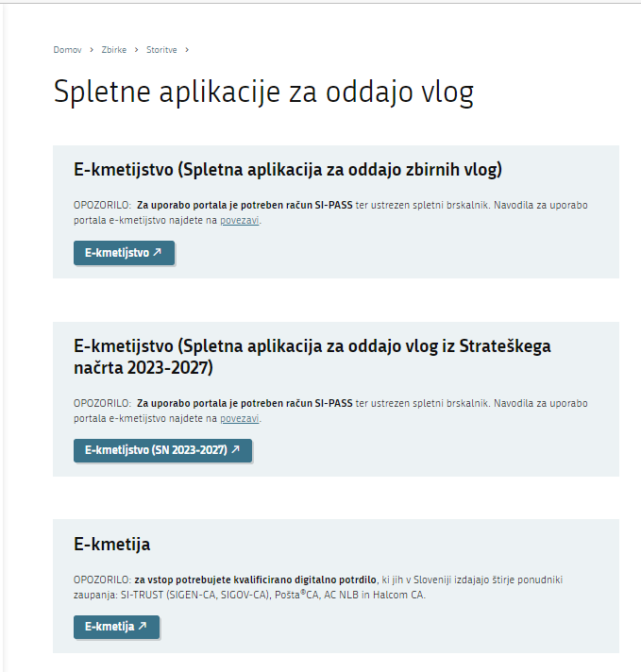
Na prijavni strani uporabnik izbere možnost SI-PASS
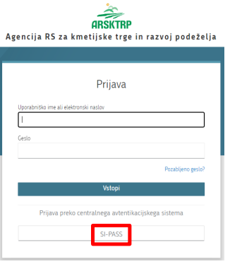
Prijava v SI-PASS
Za prijavo uporabnika se uporablja SI-PASS (storitev za spletno prijavo in podpis), ki deluje v okviru Državnega centra za storitve zaupanja in se uporablja tudi za mnoge druge elektronske storitve javne uprave.
Uporabnik lahko za prijavo v SI-PASS uporabi različna sredstva:
- Kvalificirano potrdilo (t.i. 'certifikat')
- Nova osebna izkaznica (biometrična osebna izkaznica, izdana od 28.3.2022 dalje)
- smsPASS (mobilna identiteta smsPASS)
- Ostali ponudniki (Halcom One, Domov (rekono.si))

Če uporabnik še nima računa SI-PASS, mora predhodno ali ob prvem vstopu opraviti registracijo, kjer vnese tudi veljaven e-poštni naslov.
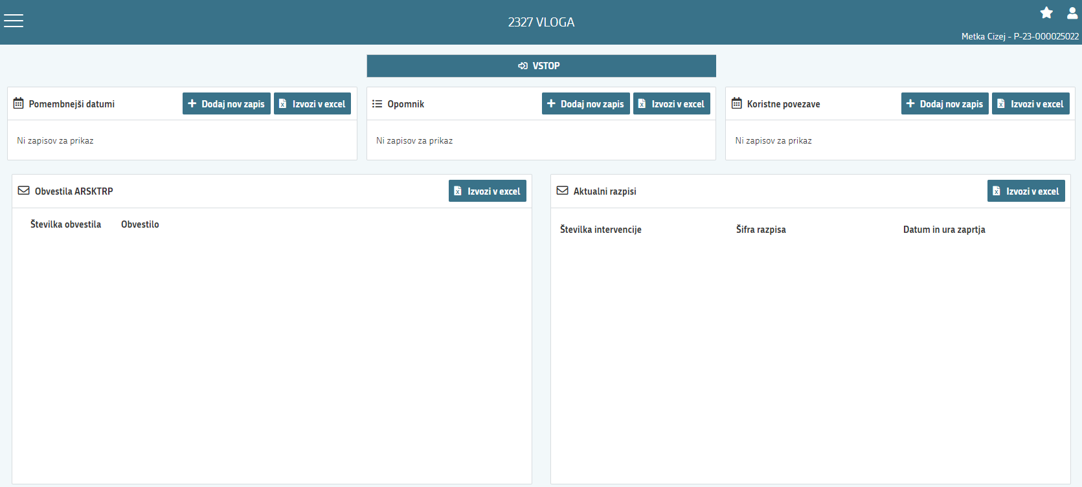
Ob samem vstopu v modul za vnos vloge lahko kreirate novo vlogo za svojo davčno številko oziroma za davčno številko za katero ste pooblaščeni.
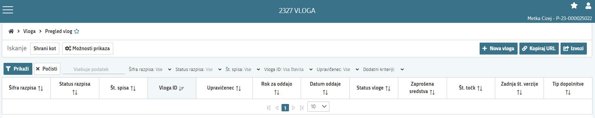
Ob kliku na indikator »nova vloga« se vam odpre spustni seznam.
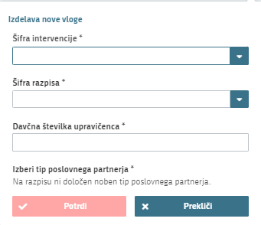
Najprej je potrebno vnesti podatke o šifri intervencije:
Šifre intervencije so navedene v drugem členu Uredbe o izvajanju intervencij v sektorju čebelarskih proizvodov iz strateškega načrta skupne kmetijske politike 2023-2027. Za vnos vlog na Javni razpis za subvencioniranje vzreje čebeljih matic v programskem letu 2024 vpišete SI03_01 in izberete ponujeno intervencijo: Subvencioniranje vzreje čebeljih matic. Lahko pa vpišete tudi naziv posameznega javnega razpisa.

Nadaljujete na naslednjo vrstico, kjer izberete ponujeno šifro razpisa:
SI03_01_2024 - Subvencioniranje vzreje čebeljih matic v programskem letu 2024. Aplikacija vam bo na tem mestu za vnos čebelarskih podintervencij vedno ponudila le eno možnost izbire. Vnesete davčno številko upravičenca oziroma čebelarja - tistega za katerega vlogo kot morebitni pooblaščenec vnašate in izberete tip poslovnega partnerja: Pravna oseba, Fizična oseba, društvo, samostojni podjetnik, javni zavod, javno podjetje (državni organ, občina, zavod, verska skupnost).
V kolikor uporabnik želi izdelati vlogo za kombinacijo davčne številke in tipa upravičenca ta pa ne obstaja v centralnem registru strank AKTRP, se vam prikaže sledeče obvestilo:
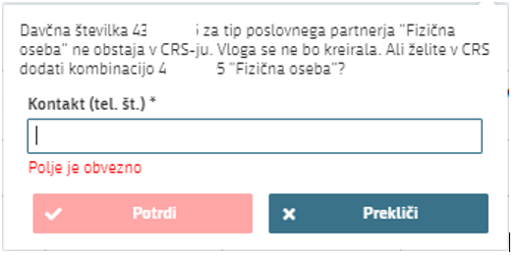

Ob vnosu vaše kontaktne telefonske številke se vam aktivira gumb potrdi. S klikom na gumb potrdi se izvede pošiljanje elektronskega sporočila na vnaprej določen elektronski naslov. Elektronsko sporočilo se za kombinacijo davčna številka upravičenca in tip upravičenca pošlje samo enkrat. V tem primeru boste lahko z vnosom vloge nadaljevali, ko boste v centralni register strank vneseni.
UPRAVIČENEC/OSNOVNI PODATKI
Odpre se forma kjer boste svojo vlogo tudi izpolnili in dopolnili z vsemi ustreznimi in potrebnimi podatki. Najprej je potrebno izpolniti vnosno masko upravičenec. Izpolniti je potrebno manjkajoče podatke. Izpolnite podatke o elektronskem predalu, GSM številki, stacionarni telefonski številki. Kontaktni podatki so potrebni, v kolikor bo potrebna morebitna razjasnitev ali dopolnitev vloge.
Ko imate izpolnjene vse podatke pritisnite na gumb »shrani« in nato na gumb »končaj urejanje«.
Vsako vnosno masko lahko sproti preverjate s klikom na gumb »preveri stran« ob tem boste sproti seznanjeni ali se vam na strani prožijo kakšna poslovna pravila.
V kolikor se poslovna pravila ne prožijo nadaljujte z naslednjo vnosno masko.

KMETIJSKO GOSPODARSTVO
Svoj KMG-MID vnesete na način da kliknete na indikator »prenos podatkov iz RKG« in v polje vnesete svojo številko kmetijskega gospodarstva in svoj vnos potrdite s klikom na gumb potrdi. Vsa polja se vam izpolnijo samodejno iz Registra kmetijskih gospodarstev
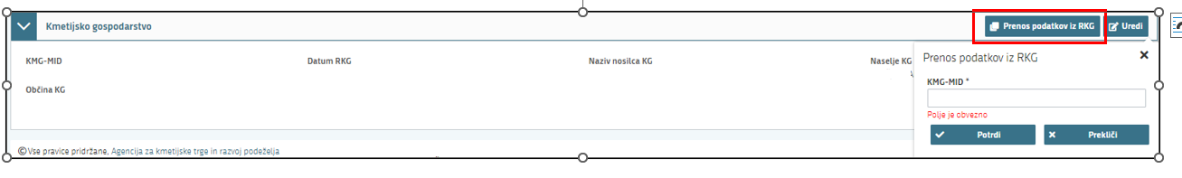
Ponovno preverimo vnosno masko s klikom na gumb »preveri stran«. V kolikor se vaša davčna številka nahaja na vpisanem kmetijskem gospodarstvu, se vam bo izpisalo, da na strani niso prožena poslovna pravila. V kolikor davčna številka ne bo član vpisanega kmetijskega gospodarstva, vas bo aplikacija opozorila da: »Pridobivanje podatkov za poslovnega partnerja ni uspelo.«

ČEBELE
Podatki se samodejno prenesejo iz centralnega registra čebelnjakov glede na davčno številko upravičenca oz. čebelarja, in sicer se prenesejo samo tisti čebelnjaki, ki so zabeleženi pod vneseno davčno številko.
Na tej vnosni maski ne potrebujete izpolnjevati in vpisovati ničesar. Zaželeno je, da preverite vpisane čebelnjake in podatke o čebelnjaku.
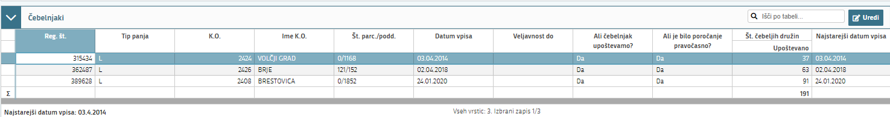
Na vrhu so v tabeli »čebelnjaki« vpisani čebelnjaki, ki so v lasti davčne številke za katero se vloga vnaša. Izpolnijo se osnovni podatki o registrski številki čebelnjaka, tipu panja, K.O. Ime K.O., Št. parc/podd., datum vpisa in veljavnost do. V kolikor gre za ukinjen čebelnjak, obstaja podatek v polju »Veljavnost do«. V kolikor je čebelnjak še aktiven je to polje prazno.
Stolpec »Ali čebelnjak upoštevamo?« se bo z »DA« samodejno izpolnil v kolikor bo dotični čebelnjak na datum 31. 10. v letu pred oddajo vloge aktiven in v lasti davčne številke, za katero se vloga vnaša.
Za vsako vrstico oz. čebelnjak se iz Registra čebelnjakov napolni tudi podsklop »Podatki o čebelnjaku«. Podsklop prikaže podatke za tisto vrstico, na katero smo kliknili v tabeli »Čebelnjaki«. V tabeli »podatki o čebelnjaku« imamo podatke o datumu priglasitve za 15.4 in 31.10 ter sporočeno število čebeljih družin.

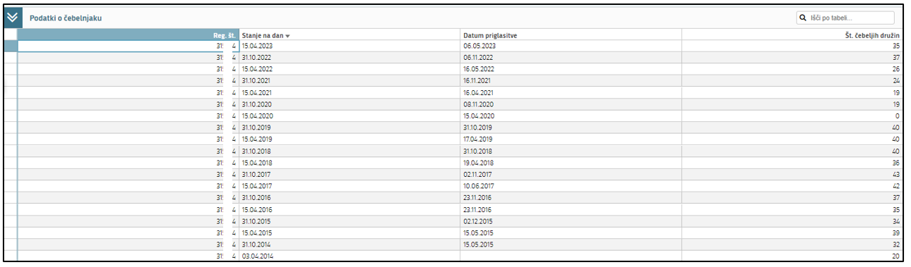
Stolpec v tabeli »Čebelnjaki« »Ali je bilo poročanje pravočasno?« se vam bo izpolnil z DA v kolikor ste pravočasno poročali o številu čebeljih družin za preteklo koledarsko leto v skladu s pravilnikom, ki ureja vpis v register čebelnjakov. V kolikor niste poročali v skladu s pravilnikom se vam bo stolpec za aktivne čebelnjake napolnil z NE. Poročanje mora biti pravočasno za vse veljavne čebelnjake. V kolikor poročanje za en čebelnjak ne bo pravočasno, ni izpolnjen pogoj iz šeste točke 23. člena Uredbe. Prožilo se vam bo poslovno pravilo z blokado in vloge ne boste mogli oddati.
Upoštevano število čebeljih družin v tabeli »Čebelnjaki« se izpolni samo za tiste čebelnjake, ki imajo stolpec »Ali čebelnjak upoštevamo?« nastavljen na »Da«, in sicer se v polje »Upoštevano« vnese število čebeljih družin, ki jih je čebelar priglasil za dan 31.10. v letu pred oddaje vloge.
Pravilnost vnosne maske ponovno preverimo s klikom na gumb »preveri stran.« V kolikor se nam prikaže polje z vsebino: »na strani niso priložena poslovna pravila ali blokade«, nadaljujemo na naslednjo vnosno masko.
V kolikor se s podatki na tem sklopu morebiti ne boste strinjali (število čebeljih družin ali datum poročanja), podatki pa bi pomembno vplivali na obravnavo vloge, nas o tem obvestite na elektronski naslov ceb-ukrepi.aktrp@gov.si. Agencija bo preverila dejansko stanje v Centralnem registru čebelnjakov in vas usmerila naprej.

IZJAVE IN PRILOGE
Za oddajo vloge se morate strinjati z vsemi IZJAVAMI, katere imate, za lepšo preglednost, navedene tudi v razpisni dokumentaciji javnega razpis.
To storite s klikom na gumb »Uredi« in vsako izjavo posebej označite z »Da«. Ko vse izjave označite, pritisnite na »Shrani« in nato na »Končaj urejanje«.

Priloge dodate tako, da se postavite na ustrezno vrstico in pritisnite na gumb »Uredi« in nato na »dodaj priponko«. Pritisnete na »Izberi«, v računalniku poiščete priponko in jo s klikom na gumb »potrdi« dodate v aplikacijo. Priponke so lahko v PDF, DOCx in JPG obliki.
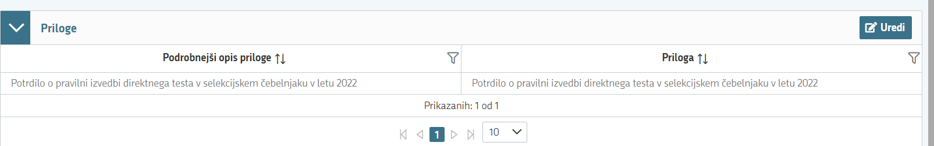

ZAKLJUČITEV/ODDAJA/PODPISOVANJE VLOGE
Predlagamo da še enkrat pritisnete na gumb »preveri vlogo«, v kolikor na vlogi niso prožena poslovna pravila ali blokade, je vloga pripravljena na zaključevanje in oddajo.
V kolikor se prožijo kakšna poslovna pravila, vloge ni možno oddati. V poslovnih pravilih boste imeli točno navedeno, kaj na vlogi ni pravilno.
Nadaljujete na gumb »zaključi« pojavilo se vam bo obvestilo: »Vlogi v tem statusu ni dovoljeno spreminjati vsebine.« Nadaljujete na gumb »oddaj«.
Elektronsko podpisovanje dokumentov (vlog, dopolnitev, zahtevkov) se izvaja v okviru sistema SIPASS. Uporabnik je v postopku podpisovanja preusmerjen iz aplikacije v sistem SI-PASS, v katerem izvede podpis, in nato preusmerjen nazaj v aplikacijo.
Uporabnik si mora za izvedbo podpisa znotraj sistema SI-PASS ustvariti digitalno potrdilo SI-PASS, ki je namenjeno izključno elektronskemu podpisovanju dokumentov in je varno shranjeno v sistemu SIPASS, dosegljivo pa je le ob prijavi uporabnika ter vsakokratnemu dodatnemu vnosu varnostnega gesla. Uporabnik si lahko digitalno potrdilo SI-PASS ustvari ob prvem podpisovanju ali pa že vnaprej
Elektronsko podpisovanje v sistemu SI-PASS » SI-TRUST / Državni center za storitve zaupanja (gov.si)
Aplikacija vas bo premestila v podpisno komponento kjer vnesete vaše nastavljeno geslo digitalnega potrdila in potrdite vnos.
Vloga bo dobila status ODDANA.

Oddano in podpisano vlogo lahko vidite v Pregledu oddanih dokumentov.
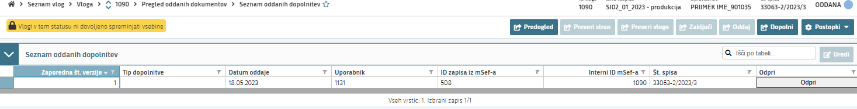

HELP DESK

V kolikor bo pri vnosu vlog prihajalo do morebitnih nepredvidljivih težav smo dosegljivi na spodnjih naslovih:
Elektronska pošta: Ceb-ukrepi.aktrp@gov.si
Telefon: 01/580-7792

